INDICAÇÃO Nº 3222/2015

Sugere ao Poder Executivo que realize a limpeza, a instalação de placa informativa sobre a Lei Municipal 2214/96 em área pública localizada na Rua José Sans no Bairro Augusto Cavalheiro.

Excelentíssimo Senhor Prefeito Municipal,

Nos termos do Art. 108 do Regimento Interno desta Casa de Leis, dirijo-me a Vossa Excelência para sugerir que, por intermédio do Setor competente, realize a limpeza e a instalação de placa informativa sobre a Lei Municipal 2214/96 em área pública localizada na Rua José Sans no Bairro Augusto Cavalheiro.

**Justificativa:**

Munícipes procuraram por este vereador para solicitar a limpeza da área pública, as margens do Ribeirão dos Toledos, localizada na Rua José Sans no Bairro Augusto Cavalheiro, bem como solicitaram a instalação de placa informativa sobre a Lei Municipal 2214/96 que trata do descarte irregular de entulhos. Os munícipes pediram também maior fiscalização nesta área, pois no local citado, ocorre com frequência o descarte irregular de entulhos (fotos em anexo).

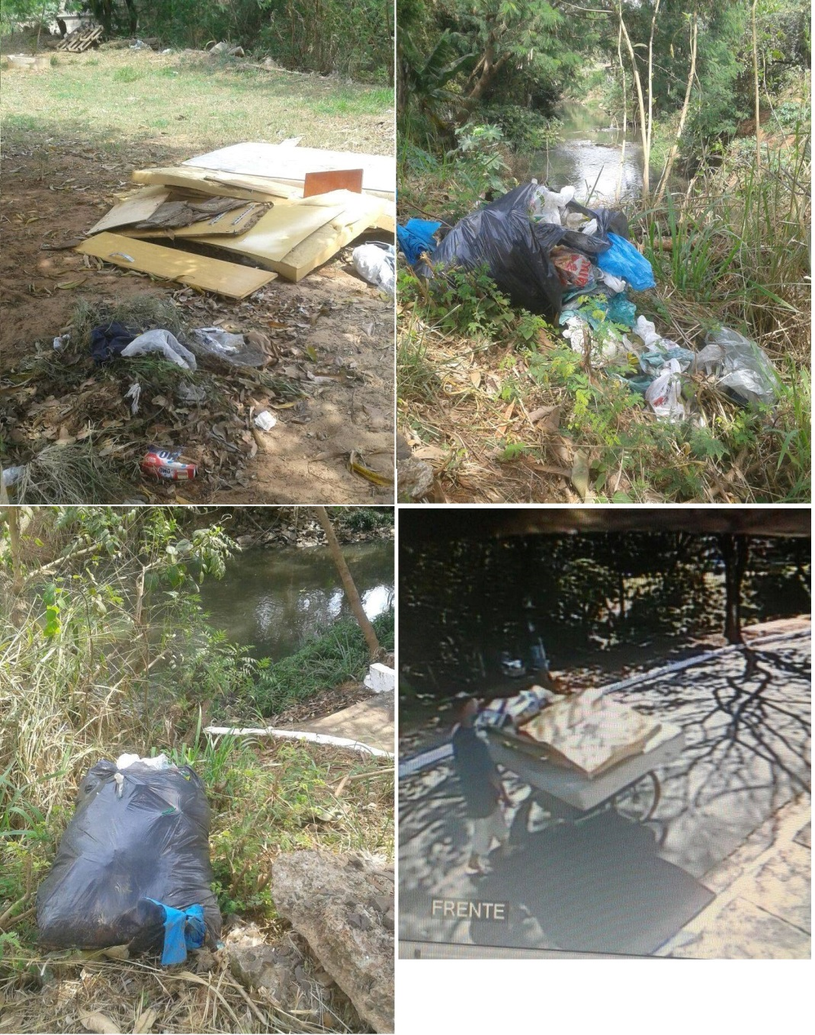

Plenário “Dr. Tancredo Neves”, em 26 de agosto de 2015.

**Giovanni Bonfim**

-vereador-